

# Въведение

Реформата на законодателството на Европейския съюз (ЕС) в областта на одита бе реализирана с цел повишаване на доверието в пълнотата на финансовите отчети. Законодателството се състои от директива[1] за одита и регламент[2] за одита. Директивата се прилага за всички задължителни одити, а регламентът съдържа специфични изисквания за задължителните одити на предприятията от обществен интерес (ПОИ)[3].

С регламента се цели да се повиши качеството на одита и да се насърчи конкуренцията на пазара на одиторски услуги. Член 27 е средство за ефективно и редовно наблюдаване на спазването на тези цели. В член 27 се разглежда наблюдаването на следните аспекти на пазара на ЕС на предоставяне на услуги[4] по задължителен одит на ПОИ: а) нивата на концентрация на пазара; б) рисковете за качеството на одита и мерките за смекчаването им; и в) резултатите от дейността на одиторските комитети.

С регламента всеки национален орган, натоварен с надзора върху одиторите[5] (национален компетентен орган — НКО), и Европейската мрежа по конкуренция (ЕМК[6]) се задължават да изготвят доклад за развитието на съответния пазар на предоставяне на услуги по задължителен одит на ПОИ. След това Комисията използва тези доклади, за да изготви съвместен доклад, обхващащ целия ЕС. Съвместният доклад се представя на Съвета, на Европейската централна банка, на Европейския съвет за системен риск и, ако е целесъобразно, на Европейския парламент. Настоящият доклад е първият такъв съвместен доклад и ще послужи за основа на следващите доклади.

Анализът в настоящия доклад се основава на данните, които Комисията е получила от НКО и ЕМК. Той се отнася най-вече за 2015 г., като информацията е събрана през 2016 г. въз основа на подбрани пазарни показатели. Комисията извърши подготвителната работа, консолидирането и валидирането в тясно сътрудничество с Комитета на европейските органи за надзор на одита (КЕОНО)[7].

НКО са използвали различни източници на информация за своите национални доклади. Някои източници като националния публичен регистър и докладите за прозрачност са публични, докато други, като например проучвания и въпросници, не са. Освен ако не е посочено друго, основният източник на данни в настоящия доклад са националните доклади.

При консолидирането на националните данни на равнище ЕС се появиха някои ограничения. Тъй като новите одитни норми на ЕС започнаха да се прилагат едва от 17 юни 2016 г., данните в националните доклади са събрани съгласно предишната нормативна уредба на ЕС (Директива 2006/43/ЕО). Новите одитни норми доведоха до няколко промени във връзка например с достъпа до данни и със събирането на данни от НКО. Наличието на данни на национално равнище обуславя степента на подробност, осигурена от някои държави членки, и обяснява защо в националните доклади някои данни липсват.

Освен това събирането на данни в много държави членки обхваща различни отчетни периоди, тъй като финансовите години на отделните одиторските дружества не съвпадат. Това затруднява сравняването и консолидирането на данните за целия ЕС.

Държавите членки също така имат различни практики на събиране на данни: в някои от тях се подхожда на равнище отделно одиторско дружество, а в други — на равнище одиторска мрежа. Накрая, степента на подробност, осигурена от някои държави членки, зависи и от съответното тълкуване на показателите.

С оглед на тези ограничения анализът на данните и заключенията за целия ЕС трябва да бъдат предпазливи.

# Развитие на пазара на ЕС на услуги по задължителен одит на ПОИ: основни констатации

## **Общ преглед на пазара на услуги по задължителен одит на ПОИ**

В този раздел се описва ситуацията на пазара на услуги по задължителен одит на ПОИ преди влизането в сила на одитната реформа. Той спомага за правилното разбиране на пазара и улеснява оценките в следващите докладите за резултатите от наблюдението на пазара.

С регламента се въвеждат специални изисквания за задължителните одити на ПОИ[8]— дружества, чиито ценни книжа са допуснати за търгуване на регулиран пазар, банки и застрахователни предприятия. Държавите членки могат да определят и други предприятия като ПОИ в зависимост от характера на стопанската им дейност, техния размер или броя на заетите в тях лица. Тези предприятия са известни като национални ПОИ[9].

Анализът на пазара на ЕС на услуги по задължителен одит на ПОИ очертава много разнообразна картина на броя на одиторите и одиторските дружества, както и на техния оборот.

*ПОИ*

При предишната нормативна уредба на ЕС в ЕС имаше повече от 25 000 ПОИ[10]. Този брой варира от нисък — 64 в Латвия, до висок — около 7000 в Испания[11] (вж. таблица 1).

Националните ПОИ съставляват най-високия процент на ПОИ в ЕС[12]. Като цяло в ЕС има над 11 100 национални ПОИ. Около 15 държави членки докладваха, че имат национални ПОИ. Както е показано на фигура 1, националните ПОИ представляват повече от половината от всички ПОИ в осем държави членки. На второ място на равнище ЕС в процентно изражение са дружествата, чиито ценни книжа са допуснати за търгуване на регулиран пазар, като представляват най-голям дял от ПОИ в 15 държави членки.

**Фигура 1: ПОИ по категории в държавите членки на ЕС**

*Задължителни одитори и одиторски дружества в ЕС*

Общо 250 047[13] лица са регистрирани като задължителни одитори в ЕС. В 26 държави членки[14] 26 % от регистрираните задължителни одитори са наети от или са свързани с одиторско дружество. Тези цифри варират в широки граници в отделните държави членки[15] (вж. таблица 1).

От всички регистрирани одиторски дружества в ЕС 64 % се намират в Обединеното кралство, Франция, Ирландия и Германия, като най-голям е броят (над 6000) в Обединеното кралство. В шест държави членки (България, Финландия, Люксембург, Малта, Словения и Гърция) регистрираните одиторски дружества във всяка от тях са по-малко от 100.

Около 5 %[16] от общия брой регистрирани одиторски дружества в ЕС извършват задължителни одити на ПОИ. По-малко от една трета от регистрираните одиторски дружества във всяка държава членка извършват одит на ПОИ, с изключение на Гърция (70 %), България (55 %) и Словакия (34 %). В Нидерландия, Обединеното кралство, Дания и Ирландия този процент е под 2 %.

**Таблица 1: Преглед на пазарната структура в държавите членки на ЕС**

|  |  |  |  |  |  |  |
| --- | --- | --- | --- | --- | --- | --- |
|  | **Брой на регистрираните задължителни одитори (физически лица)** | **Брой на регистрираните задължителни одитори, , наети от одиторското дружество или свързани като партньори или по друг начин с него** | **Брой на регистрираните одиторски дружества** | **Брой на регистрираните одиторски дружества, които извършват одит на ПОИ** | **Брой на ПОИ** | **Брой на задължителните одити на ПОИ** |
| **Белгия** | 1052 | 861 | 529 | 19 | 268 | 276 |
| **България** | 704 | 243 | 93 | 51 | 782 | 1021 |
| **Чешка република** | 1291 | 287 | 363 | 50 | 433 | 375 |
| **Дания** | 3591 | 3093 | 1568 | 9 | 354 | 354 |
| **Германия** | 17 342 | 10 067 | 2992 | 73 | 677 | 1040 |
| **Естония** | 353 | 234 | 152 | 16 | 196 | 196 |
| **Ирландия** | 9997 | 9997 | 5272 | 11 | 1005 | 1005 |
| **Гърция** | 1068 | 826 | 46 | 32 | 324 | 609 |
| **Испания** | 4177 | 2858 | 1395 | 199 | 7393 | 8006 |
| **Франция** | 13 494 | няма данни | 6019 | 565 | 2470 | 3431 |
| **Хърватия** | 976 | 532 | 228 | 75 | 794 | 794 |
| **Италия** | 15 3947 | 2 938 | 463 | 26 | 1578 | 1578 |
| **Кипър** | 924 | 924 | 524 | 15 | 147 | 147 |
| **Латвия** | 169 | 150 | 136 | 15 | 64 | 64 |
| **Литва** | 370 | 265 | 171 | 13 | 156 | 170 |
| **Люксембург** | 277 | 275 | 66 | 15 | 379 | 429 |
| **Унгария** | 4965 | 2070 | 1807 | 68 | 245 | 245 |
| **Малта** | 1276 | 587 | 66 | 10 | 168 | 168 |
| **Нидерландия** | 1791 | 1791 | 365 | 7 | прибл. 800 | 1013 |
| **Австрия** | 105 | няма данни | 397 | 17 | 341 | 341 |
| **Полша** | 7086 | 3510 | 1612 | 97 | 1992 | 2375 |
| **Португалия** | 1378 | 802 | 229 | 58 | 1189 | 1192 |
| **Румъния** | 4632 | 1358 | 969 | 124 | няма данни | 552 |
| **Словения** | 188 | 133 | 54 | 17 | 88 | 88 |
| **Словакия** | 791 | 445 | 233 | 80 | 572 | 908 |
| **Финландия** | 1543 | 905 | 80 | 15 | 578 | 578 |
| **Швеция** | 3476 | 3476 | 146 | 15 | 551 | 551 |
| **Обединено кралство** | 13 084 | 13 084 | 6331 | 50 | 1741 | 1748 |
| **Общо за ЕС** | **250 047** | **61 711** | **32 306** | **1742** | **прибл. 25 000** | **29 254** |

*Оборот и такси от задължителните одити на ПОИ*[17]

Общият оборот на одиторските дружества, извършващи одит на ПОИ в 25 държави членки на ЕС (няма данни от България, Франция и Испания), е приблизително 31 милиарда евро[18]. От своя страна, данните по държави членки показват разнобой в ЕС. В осем държави членки общият оборот на одиторските дружества, извършващи одит на ПОИ, е над 1 милиард евро, докато в 11 държави членки той е под 100 милиона евро. Само в Обединеното кралство оборотът представлява около половината от целия оборот на одиторските дружества, извършващи одит на ПОИ, в 25 държави членки. Германия и Нидерландия[19] са най-големите пазари след Обединеното кралство (вж. фигура 2).

Общо таксите от задължителните одити възлизат приблизително на 11 милиарда евро[20] за 27-те държави членки на ЕС, предоставили данни. На Обединеното кралство, Германия и Франция се падат за почти 60 % от общата сума. Около 13 държави членки докладват такси под 100 милиона евро.

**Фигура 2: Оборот на одиторските дружества, извършващи одит на ПОИ[21], и такси от задължителни одити[22] — по държави членки**

## **Ниво на концентрация на пазара**

Една от основните цели на регламента е наличието на конкурентен пазар на услуги по задължителен одит, на който за ПОИ да има достатъчен избор от задължителни одитори или дружества. В изискването в член 27 за оценка на нивата на концентрация на пазара на услуги по задължителен одит на ПОИ се подчертава колко важна е тази цел. Ето защо с настоящия раздел се поставя основата за измерване на напредъка в тази област в следващите доклади за резултатите от наблюдението на пазара.

Държавите членки бяха помолени да предоставят информация за концентрацията на пазара на услуги по задължителен одит на ПОИ на 10 ключови предприятия за одит („10KAP“) [23]. За да изчислят оборота 15 държави членки[24] подходиха на равнище одиторско дружество[25][26], седем[27] — на равнище одиторска мрежа[28][29], а две[30] използваха и двата подхода. Финансовата година е различна при различните одиторски дружества и не винаги съответства на календарната 2015 година, която е базовата година за събирането на тези данни[31]. Следователно данните, представени в този раздел, са приблизителни.

Данните за пазарните дялове се анализират, като се използват три различни показателя за пазарна концентрация, изчислени за държава членка: „Голямата четворка“ (PwC, Deloitte, KPMG и EY), „CR4“ (консолидираният пазарен дял на четирите най-големи одиторски дружества във всяка държава) и „10KAP“. Анализирани бяха по-специално различията между Голямата четворка и CR4, за да се оценят тенденциите при тези показатели за пазарна концентрация в бъдещите доклади.

*Концентрация според задължителните одити на ПОИ и оборота (на мрежата или дружеството, извършващи одит на ПОИ)*

Голямата четворка има среден пазарен дял от почти 70 % при броя на задължителните одити на ПОИ (на базата на 28 държави членки). При оборота нейната пазарна концентрация е средно около 80 %[32] (на базата на 21 държави членки). При броя на задължителните одити Голямата четворка има концентриран олигопол[33] в 11[34] държави членки (вж. фигура 3) и в 15[35] държави членки — при оборота. Както е показано на фигура 4, общият пазарен дял на Голямата четворка при оборота надвишава 90 % в шест държави членки[36]. CR4 надвишава общия коефициент на концентрация на Голямата четворка в седем държави членки при броя на задължителните одити на ПОИ и в пет държави членки — при оборота. Ето защо Голямата четворка се състои от четирите най-големи одиторски дружества в повечето държави членки.

**Фигура 3: Пазарен дял на одиторските дружества през 2015 г. при задължителните одити на ПОИ**

Общата пазарна концентрация на шестте одиторски дружества с най-големите дялове (при оборота) е над 50 % в 21-те държави членки, за които може да се изчисли концентрацията на оборота, и надхвърля 90 % в 10 държави членки. Комбинираните пазарни дялове (при оборота) на 10KAP на равнище ЕС възлизат на повече от 90 % в 16 държави членки[37] и по-малко от 80 % в четири държави членки.

**Фигура 4: Пазарен дял на одиторските дружества при оборота през 2015 г. (одиторски дружества или одиторска мрежа, одитиращи ПОИ) в 21 държави членки**

*Концентрация по одиторско дружество*

На фигура 5 е показано, че Голямата четворка има комбиниран пазарен дял от около 70 % при броя на задължителните одити на ПОИ на равнище ЕС, а нивото на концентрация на 10KAP е близо до 80 %.

**Фигура 5: Пазарен дял на 10KAP[38] при задължителните одити на ПОИ**

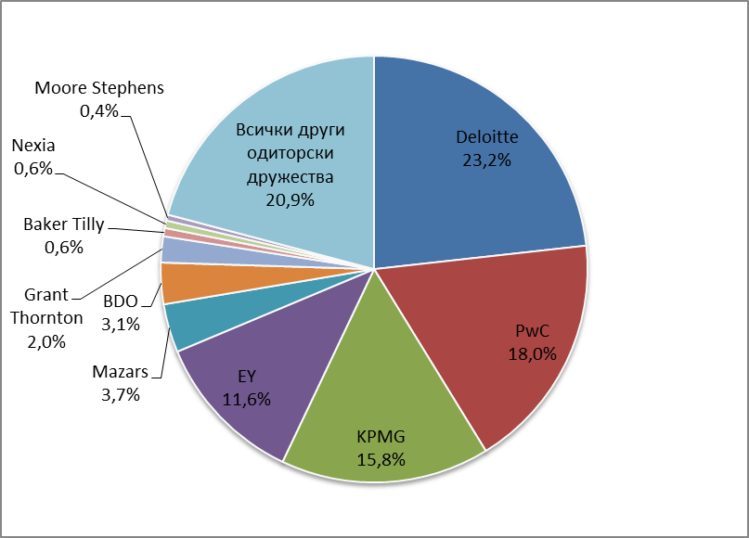

При все това при оборота[39] (на одиторското дружество или на одиторската мрежата, одитиращи ПОИ) Голямата четворка обхваща над 80 % от общия пазар на ЕС на одит. Grant Thornton и BDO са най-големите одиторски дружества след Голямата четворка.

*Концентрация на одиторски дружества по категория на ПОИ*

Концентрацията на пазара на услуги по задължителен одит на ПОИ[40] е най-висока при банковите и застрахователните предприятия, като пазарният дял на Голямата четворка е приблизително 80 % (вж. фигура 6). Нейният пазарен дял в категорията на дружествата, чиито ценни книжа са допуснати за търгуване на регулиран пазар, е близо 70 %. Тя има по-нисък пазарен дял при националните ПОИ (около 50 %).

**Фигура 6: Средна концентрация на пазара на задължителни одити на ПОИ в различни категории на равнище ЕС**

## **Рискове поради пропуски, свързани с качеството при задължителния одитор или одиторското дружество**

НКО проверяват работата на задължителния одитор или одиторско дружество с цел гарантиране на качеството. Проверките са основният инструмент на надзорните органи по одита за проверка дали задължителният одитор или одиторско дружество са изпълнили правилно ангажимента си и за установяване на пропуските, свързани с качеството. НКО разполагат с широк спектър от правомощия и мерки за коригиране и отстраняване на тези пропуски. Член 27 от регламента задължава НКО да направят оценка на рисковете, произтичащи от големия бройпропуски, свързани с качеството, и да преценят дали е необходимо да се приемат мерки за смекчаване на тези рискове. Предвид поверителния характер и чувствителността на информацията данните в настоящия раздел са представени в анонимизиран и обобщен формат.

**Прегледи за гарантиране на качеството**

НКО отчитат както количествените, така и качествените аспекти на гарантирането на качеството[41]. Повечето държави членки докладваха за календарната 2015 година (т.е. предоставиха резултатите от проверките, извършени през 2014—2015 г.), но с различни начални и крайни дати. Пет държави членки представиха данни за цялостен цикъл от проверки (3 години) с използване на най-новите налични данни за съответните им пазари.

Въпреки че настоящият доклад е съсредоточен върху информацията, свързана с ПОИ, НКО също бяха приканени да предоставят информация за предприятия, различни от ПОИ. Целта беше да се представи по-широка и по-цялостна картина на ситуацията на национално равнище.

*Количествена оценка*

За илюстрация на ситуацията са използвани редица показатели:

- брой проверени ангажименти (досиета) за задължителен одит;

- брой проверени одиторски дружества;

- брой одиторски дружества, на които са проверени процедурите на ниво цяло предприятие;

- брой прегледи на ангажименти/досиета с поне една констатация; и

- брой прегледи на ниво цяло предприятие с поне една констатация.

Не е съгласувано обаче общо определение на „констатация“[42] за това конкретно събиране на данни. Вместо това от НКО бе поискано да предоставят определение или да посочат категоризацията, която са използвали.

**Фигура 7:** **Гарантиране на качеството в ЕС**

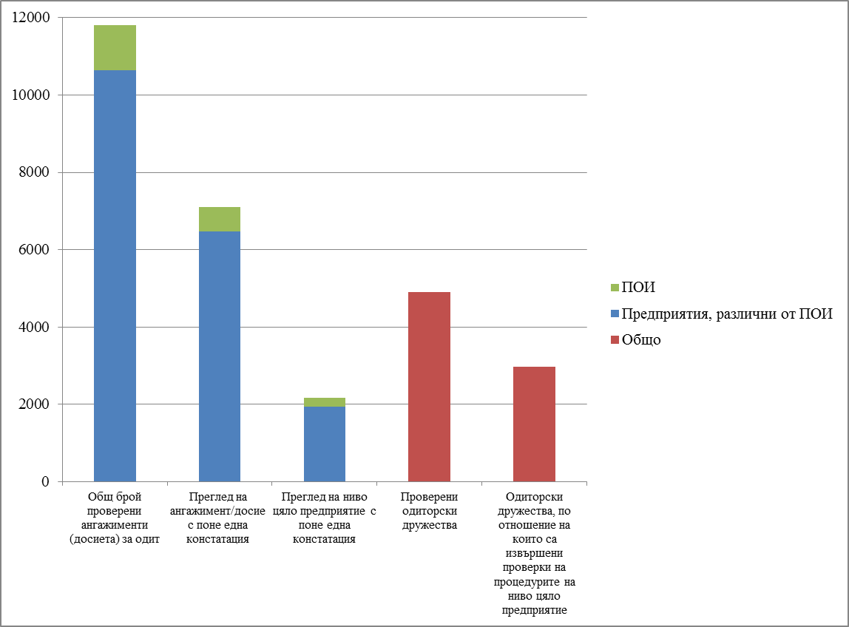

Тъй като броят на предприятията, различни от ПОИ, обикновено е много по-голям от броя на ПОИ, НКО докладваха, както се очакваше, повече случаи на гарантиране на качеството в предприятия, различни от ПОИ, както по отношение на броя на проверките, така и по отношение на констатациите. Това средно се равнява на около 90 % от цялата дейност по прегледа на гарантиране на качеството на равнище ЕС. Въпреки това в 12 държави членки процентът на проверките на ПОИ варира между 10 % и 50 % от общия брой проверки. Около 10 държави членки докладваха подобен обхват на броя на констатациите за ПОИ. В две държави членки над 80 % от общия брой проверки и констатации са били на ПОИ. В по-голямата част от случаите броят на проверките и прегледите за гарантиране на качеството е бил съобразен с размера на националния пазар.

*Качествена оценка*

На равнище ЕС са идентифицирани три повтарящи се проблема. Те са:

i) пропуски във вътрешните системи за контрол на качеството[43];

ii) липса на документиране на някои аспекти на одитния ангажимент; и

iii) липса на достатъчно одиторски доказателства за извършване на цялостна оценка на одита.

При някои държави членки се наблюдаваха и други специфични явления. Тези явления отразяват специфичната структура на съответните пазари като например: i) констатации за одити на групи — в по-малките държави членки; ii) въпроси, свързани с прегледите по контрол на качеството на ангажиментите — в държавите членки с по-развита одиторска практика; и iii) въпроси, свързани с обучението — в държавите членки с по-малък опит в проверката на одитите.

*Необходимост от приемане на мерки за смекчаване на рисковете*

В националните доклади се описват също така предприетите корективни мерки и последващите мерки. Анализът показва, че препоръките са най-общият подход, следван от предупреждения и последващи мерки, когато дружествата трябва да потвърдят, че са предприели необходимите стъпки. Само в малък брой сериозни случаи са налагани санкции.

## **Резултати от дейността на одиторските комитети**

Новите одитни норми засилиха ролята и правомощията на одиторските комитети (ОК)[44]. С регламента на ОК на ПОИ се възлагат специфични задачи. Например те имат пряка роля при назначаването на задължителния одитор или на одиторското дружество, контролират задължителния одит и наблюдават резултатите от дейността и независимостта на задължителния одитор.

В член 27, параграф 1, буква в) от регламента се предвижда оценяване на резултатите от дейността на ОК. Тази задача се оказа предизвикателство предвид срока за първите национални доклади, липсата на опит на някои НКО и динамичната нормативна уредба. Въпреки че дават представа за ситуацията на национално равнище, националните доклади не дават ясна картина дали и как НКО работят с ОК.

В края на 2016 г. Европейската комисия отправи към НКО допълнителни специфични въпроси, за да разбере по-добре как са уредени ОК в държавите членки[45]. С въпросите се целеше да се разбере по-добре как държавите членки, и по-специално НКО, работят с ОК и как НКО следят дали ОК изпълняват възложените им задачи. Това не е опит да се установят правила за надзор, тъй като обхватът на надзора на ОК се определя от държавите членки.

Резултатите показват, че ОК подлежат на надзор в 15 държави членки. Около 12 държави членки съобщиха, че ОК не подлежат на надзор, а една държава членка[46] не предостави информация. Както е показано на фигура 8, практиките в държавите членки се различават значително по отношение на надзорния орган.

**Фигура 8:** **Надзорен орган на ОК в държавите членки**

[Източник: Въпросник за НКО относно ОК]

В регламента не се посочва конкретна задача или правомощие на НКО по отношение на ОК. Това е оставено на преценката на държавите членки, които също уреждат различно корпоративното управление. Комисията поиска информация дали НКО осъществяват дейности с ОК, различни от надзор. В отговор НКО посочиха, че организират конференции и работни срещи, обменят най-добри практики и насоки, провеждат срещи и дискусии, обменят годишни доклади, обработват заявления от ОК, работят с консултантски групи на ОК и изготвят доклади (вж. фигура 9). В някои случаи НКО съобщиха, че участват в повече от една дейност с ОК.

**Фигура 9: Дейности на НКО с ОК (% от отговорилите държави членки)**

[Източник: Въпросник за НКО относно ОК]

# Информация от Европейската мрежа по конкуренция

С член 27 от регламента Европейската мрежа по конкуренция се задължава да изготви доклад.

Комисията прикани всички национални органи за защита на конкуренцията да предоставят информация за евентуалните секторни проучвания, проведени в техните юрисдикции, както и за прилаганите от тях мерки на пазара на одиторски услуги (например антитръстови разследвания, оценки на сливания, за които са отправени уведомления, разследвания по жалби или във връзка с държавна помощ). Базовият период е 2014—2015 г.

От 13-те национални доклада, включени в доклада на ЕМК, само в пет се съобщава за конкретни дейности по правоприлагане или предоставяне на информация. Дания предостави информация за сливането на EY и KPMG, одобрено през 2014 г. Полша съобщи, че одиторският сектор е силно концентриран в ръцете на Голямата четворка и че са налице високи изисквания за навлизане в него. Румъния съобщи за продължаващо разследване на румънската камара за финансов одит. Обединеното кралство и Португалия предоставиха информация за дейностите си по правоприлагане (Обединеното кралство) и предоставяне на информация (Португалия и Обединеното кралство).

През съответния базов период Комисията не е извършвала секторни проучвания, антитръстови разследвания, оценки на сливания, за които са отправени уведомления, нито разследвания на държавни субсидии на пазара на одиторски услуги .

# Заключения

С новите одитни норми се цели да се повиши качеството на одита и да се постигне по-конкурентен пазар на услуги по задължителен одит на ПОИ, така че да се осигури гладко функциониране на капиталовите пазари. Наличните данни показват, че размерът и структурата на пазара на одиторски услуги в ЕС са много разнообразни и потвърждават, че в повечето държави членки пазарът на услуги по задължителен одит на ПОИ остава сравнително концентриран, особено по отношение на оборота. В 15 от 21 държави членки повече от 80 % от пазарния дял при оборота принадлежи на Голямата четворка. Банковите и застрахователните предприятия са категориите ПОИ, при които за целия ЕС Голямата четворка има най-висока концентрация на пазара (около 80 %). Данните обаче не са достатъчни, за да се направят изводи за нивото и ефективността на пазарната конкуренция. В следващите си доклади Комисията ще продължи да наблюдава тенденциите при консолидираните нива на концентрация на най-големите одиторски дружества в държавите членки.

Информацията, събрана от системите за гарантиране на качеството, е много полезна за измерването на ефективността на новите одитни норми по отношение на защитата на инвеститорите и на публичния надзор. За да се осигури последователност и сравнимост решаващо в тази област ще е наличието на обща методика и сближаването в областта на надзора. Например могат да се положат допълнителни усилия, за да се задълбочи сближаването около общи показатели и терминологията за констатациите и пропуските. Не са установени значителни рискове. Във всеки случай, тъй като данните са събрани съгласно правомощията, предоставени на НКО от предишната нормативна уредба, със сигурност е твърде рано да се прави цялостна оценка на основните рискове.

Ясно е, че в следващия съвместен доклад следва да се анализира дали има опасност трите най-често срещани проблема, установени в настоящия доклад (пропуски във вътрешните системи за контрол на качеството, липса на документиране на някои аспекти на одитния ангажимент и липса на достатъчно одиторски доказателства), да се превърнат в постоянни структурни проблеми. По-специално в следващия доклад ще трябва да се прецени какви могат да бъдат потенциалните последици не само за дадени ПОИ, а и за целия пазар.

Реформата в областта на одита засили както ролята, така и правомощията на одиторските комитети, тъй като те имат ключово значение за ефективното прилагане на новите одитни норми. Анализът обаче показва, че повечето НКО имат много малък опит в наблюдението на дейностите и резултатите от дейността на ОК. За преодоляването на този проблем НКО следва да разполагат с подходящи инструменти, за да оценяват резултатите от дейността на ОК и да получават необходимата информация, за да наблюдават как ОК спазват новите правила. От своя страна членовете на ОК трябва да бъдат информирани за техните нови отговорности и засилена роля. На този етап основни приоритети са работата с ОК и повишаването на осведомеността. Това не означава непременно изменение или промяна на националните уредби на корпоративното управление или на надзорните компетенции на НКО. Всеки национален орган може свободно да определя най-добрия подход и най-подходящите инструменти за оценка на резултатите от дейността на ОК. Опитът показва, че сътрудничеството и диалогът са полезни и ефективни инструменти. Някои НКО вече са започнали да провеждат срещи с ОК (и дори са предоставили насоки), за да ги информират относно новата уредба и техните допълнителни отговорности. Остава обаче да бъде направено още много. Комисията би могла да играе роля в насърчаването на този диалог и в работата с ОК, за да разбере по-добре техния опит в реформирането на одита.

Настоящият първи доклад на Комисията несъмнено ще служи като основа за следващите доклади. Освен това ще са необходими решения за преодоляване на някои от ограниченията, посочени в уводния раздел. Някои от тези ограничения ще бъдат разгледани след влизането в сила на новите одитни норми. Такъв е случаят с достъпа и наличието на данни, тъй като в новата нормативна уредба са предвидени нови източници на информация и инструменти за НКО и Комисията. Ще бъдат необходими обаче допълнителни усилия, за да се напредне в области като общата терминология, сближаването на базовите периоди и методиките за събиране на данни. За постигане на напредък в сближаването Комисията ще работи за преразглеждане на настоящите показатели в тясно сътрудничество с НКО и особено с подгрупата на КЕОНО за наблюдение на пазара. Това е особено важно с оглед на някои от разпоредбите, добавени с новите одитни норми, като например периодите на ротация, забраната за някои услуги, различни от извършването на одит, и нова роля на ОК. В следващите доклади Комисията ще разгледа и тези нови правила, за да измери нивото на конкуренцията на пазара на услуги по задължителен одит на ПОИ и да оцени цялостното въздействие на новата нормативна уредба.

Комисията ще продължи да наблюдава развитието на пазара на ЕС на предоставяне на услуги по задължителен одит на ПОИ. Тя е готова да работи с държавите членки, за да се осигури възможно най-ефективно изпълнение на изискванията на член 27 от регламента.

1. Директива 2006/43/ЕО на Европейския парламент и на Съвета от 17 май 2006 г. относно задължителния одит на годишните счетоводни отчети и консолидираните счетоводни отчети, за изменение на Директиви 78/660/ЕИО и 83/349/ЕИО на Съвета и за отмяна на Директива 84/253/ЕИО на Съвета (консолидирана версия).
2. Регламент (ЕС) № 537/2014 на Eвропейския парламент и на Съвета от 16 април 2014 г. относно специфични изисквания по отношение на задължителния одит на предприятия от обществен интерес и за отмяна на Решение 2005/909/ЕО на Комисията.
3. В член 2, точка 13 от директивата ПОИ се определят като дружества, чиито ценни книжа са допуснати за търгуване на регулиран пазар, кредитни институции и застрахователни предприятия. Държавите членки могат също така да определят като национални ПОИ и други предприятия, които имат голяма обществена значимост поради характера на стопанската им дейност, техния размер или броя на заетите в тях лица.
4. В член 2, точка 1 от директивата задължителният одит се определя като одит на годишните финансови отчети или на консолидираните финансови отчети.
5. Компетентните органи, определени съгласно член 20, параграф 1 от регламента.
6. ЕМК е мрежа за сътрудничество между Комисията (по-специално Генерална дирекция „Конкуренция“) и националните органи за защита на конкуренцията.
7. Рамка за сътрудничество между националните органи за надзор на одита на равнище ЕС, създадена с член 30 от регламента.
8. Както са определени в член 2, точка 13 от директивата.
9. Както са определени в член 2, точка 13, буква г) от директивата.
10. Базовата година е 2015, с изключение на: България, Естония и Испания (2014/2015); и Дания и Германия (2016). За Румъния липсват данни.
11. Тези цифри се отнасят до предишното законодателство в Испания (Кралски указ 1517/2011). Броят на ПОИ в редица държави членки на ЕС може да се промени с новите одитни норми.
12. За Румъния липсват данни.
13. Базов период — 2015 г., с изключение на: България и Естония 2014—2015 г.); Германия и Дания (2016 г.); и Гърция (2014 г.). Данните са от 28 държави членки.
14. Липсват данни от Австрия и Франция.
15. Броят за Италия включва голям брой счетоводители, които по традиция са били регистрирани и като одитори. Своеобразна е ситуацията с Ирландия, където са регистрирани и членове на счетоводните организации, уредени от правото на Обединеното кралство. Ето защо данните за Ирландия може да са завишени поради евентуално двойно преброяване. Аналогично, някои регистрирани ирландски счетоводители могат да бъдат регистрирани и в Обединеното кралство.
16. Въз основа на данни от 28 държави членки.
17. За да се сравнят данните между държавите членки, събраните данни в национална валута са конвертирани в евро по средния годишен обменен курс за 2015 г. Вж. <http://appsso.eurostat.ec.europa.eu/nui/show.do?dataset=ert_bil_eur_a&lang=en>.
18. Финансовата година не винаги съответства на календарната 2015 година, която е базовият период за събирането на тези данни. Такъв е случаят при: България, Дания и Естония (2014—2015 г.); Чешка република (2014 г.); и Словения (2014—2016 г.). Данните от 25 държави членки включват такси от задължителни одити, застрахователни услуги и други услуги извън одита.
19. Вж. предишната бележка под линия.
20. Базов период — 2015 г., с изключение на: България, Дания и Естония (2014—2015 г.); Чешка република (2014 г.); и Словения (2014—2016 г.). Данните от Португалия включват такси от други услуги по изразяване на сигурност. Липсват данни от България.
21. Няма данни от България, Франция и Испания.
22. Няма данни от България.
23. Въз основа на списъка, определен от Европейската група за проверка на одитите. Baker Tilly; BDO; EY; Deloitte; Grant Thornton; KPMG; Mazars; Moore Stephens; Nexia; PwC.
24. Дания, Естония, Гърция, Финландия, Ирландия, Италия, Хърватия, Унгария, Литва, Люксембург, Латвия, Малта, Нидерландия, Румъния и Словакия.
25. Както е определено в член 2, точка 3 от директивата.
26. Според оборота на отделното одиторско дружество във всяка държава.
27. Белгия, Кипър, Франция, Полша, Португалия, Швеция и Словения.
28. Както е определена в член 2, точка 7 от директивата.
29. Според сбора на оборотите на отделните дружества, които принадлежат към една и съща мрежа във всяка държава.
30. България и Чешката република.
31. Такъв е случаят при: България и Естония (2014—2015 г.); Чешка република: 2014 г. Дания: 2014—2015 г. и 2015 г.; Словения: 2014—2015 г./2015 г./2015—2016 г.; Германия: 31.3.2015 г.; Латвия: 31.8.2015 г.
32. Средна стойност на базата на 21 държави членки. Коефициентите на концентрация при оборота не могат да бъдат изчислени за седем държави членки поради липса на пълни данни (Австрия и Испания) или поради частични данни за оборота (България, Франция, Ирландия, Полша и Словакия).
33. CR4 = 0 % означава съвършена конкуренция; 0 %<CR4<50 % варира от съвършена конкуренция до олигопол; 50 %<CR4<80 % означава олигопол; 80 %<CR4<100 % варира от концентриран олигопол до монопол; CR4= 100 % означава високо концентриран олигопол и дори монопол (ако CR1=100 %).
34. Австрия, Кипър, Дания, Испания, Финландия, Ирландия, Литва, Люксембург, Малта, Нидерландия и Обединеното кралство.
35. Финландия, Кипър, Люксембург, Латвия, Италия, Литва, Холандия, Словения, Португалия, Унгария, Швеция, Германия, Чешката република, Обединеното кралство и Малта.
36. Кипър, Финландия, Италия, Литва, Люксембург и Латвия.
37. Във Финландия и Нидерландия само 8 от 10-те ключови предприятия са извършили задължителни одити през базовия период, а в Швеция — само седем.
38. Данни за 2014/2015 г. въз основа на общите стойности за всяка държава членка.
39. Данни от 21 държави членки (липсват данни от Австрия, България, Испания, Франция, Ирландия, Полша и Словакия).
40. Данни по информация от 28 държави членки относно задължителните одити на ПОИ. Липсват данни от Австрия, Кипър, Испания, Унгария, Люксембург, Латвия и Полша за задължителните одити на дружествата, чиито ценни книжа са допуснати за търгуване на регулиран пазар, банките и застрахователните предприятия; липсват данни от Австрия, Испания, Люксембург, Латвия и Полша за задължителните одити на националните ПОИ.
41. Една държава членка не докладва данни, тъй като през 2015 г. не е действано по гарантиране на качеството.
42. Според Международния форум на независимите одитни регулатори констатациите от проверките на одитите на ПОИ са пропуски в одитните процедури, които сочат, че одиторското дружество не е получило достатъчно подходящи одиторски доказателства в подкрепа на своето становище, но не означават непременно, че съответните финансови отчети съдържат и съществени неточности.
43. Проверки на качеството, организирани и извършвани вътрешно от одиторското дружество.
44. Както е описано в член 39 от директивата.
45. В проучването Комисията разбира понятието надзор в смисъл дали НКО имат правомощия:

    - да получават информация, включително дали съществуват одиторски комитети и дали те изпълняват задълженията си (в съответствие с член 39 от директивата или член 16 от регламента); или

    - да налагат корективни мерки или санкции, ако одиторските комитети не изпълняват задълженията си.
46. Румъния.